**19-та учебна седмица Домашна работа- СЕДМИ КЛАС**

**Литература:**

Моля, прочетете разказа „Една Българка“ от Иван Вазов, Пета част и

Шеста част, на стр. 127 и 132 от учебнинка по Литература.

**Български език:**

***Нови знания!***

Анотацията (на латински: annotatio – бележка) e формален начин за добавяне на бележки към създаден документ. Анотацията е кратък текст, който дава информация за съдържанието на книга, статия, филм, театрална постановка, телевизионно предаване и др. Анотацията може да има както информативна функция, така и експресивна функция. Също може да се използва за изразяване на мнение или даване на оценка.

**Моля, направете анотация на разказа „Една Българка“.**

**История:**

Моля, прочетете инфромацията на страница 124 от учебника по История и отговорете на следните въпроси:

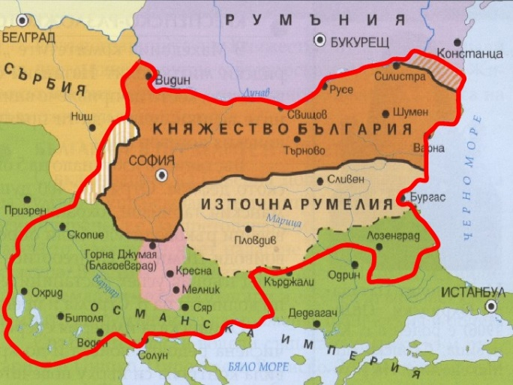

1. Кои са границите на Княжество България според Санстефанският и Берлинският договор? Моля, посочете кои земи остават извън територията на страната след подписването на Берлинския договор?
2. Какво заляга в основата на Българският национален въпрос?
3. Каква е съпротивата срещу решенията на Берлинския договор?
4. Какво знаете за Кресненското-Разложкото възстание?